FACULDADE DE PATOS DE MINAS

GRADUAÇÃO EM ODONTOLOGIA

LUCIANA TOSTA DE PAZ
RAFAELLA PINHEIRO MACHADO

SUBSTITUIÇÃO DE PRÓTESE FIXA METALOCERÂMICA APÓS LASCAMENTO CATASTRÓFICO DA CERÂMICA - RELATO DE CASO

PATOS DE MINAS
2018
LUCIANA TOSTA DE PAZ

RAFAELLA PINHEIRO MACHADO

SUBSTITUIÇÃO DE PRÓTESE FIXA METALOCERÂMICA APÓS LASCAMENTO CATASTRÓFICO DA CERÂMICA - RELATO DE CASO

Artigo apresentado à Faculdade Patos de Minas como requisito parcial para a conclusão do Curso de graduação em Odontologia.

Orientador: Prof.º Dr. Marcel Santana Prudente

PATOS DE MINAS
2018
FACULDADE PATOS DE MINAS
DEPARTAMENTO DE ODONTOLOGIA
Curso de Bacharelado em Odontologia

LUCIANA TOSTA DE PAZ
RAFAELLA PINHEIRO MACHADO

SUBSTITUIÇÃO DE PRÓTESE FIXA METALOCERÂMICA APÓS LASCAMENTO CATASTRÓFICO DA CERÂMICA - RELATO DE CASO

Banca Examinadora do Curso de Bacharelado em Odontologia, 30 de outubro de 2018

Trabalho de Conclusão de Curso aprovado, pela comissão examinadora constituída pelos professores:

Orientador: Prof.º Dr. Marcel Santana Prudente
Faculdade Patos de Minas

Examinador: Prof.º. Esp. Henrique Cury Viana
Faculdade Patos de Minas

Examinador: Prof.º Ms. Fernando Nascimento
Faculdade Patos de Minas

SUBSTITUIÇÃO DE prótese FIXA METALOCERÂMICA APÓS LASCAMENTO CATASTRÓFICO DA CERÂMICA - RELATO DE CASO
FIXED PROSTHESIS REPLACEMENT METAL AFTER CHIPPING CATASTROPHIC CERAMICS – CASE REPORT

Luciana Tosta de Paz ¹
Rafaella Pinheiro Machado ²
Marcel Santana Prudente ³

¹ Aluna de graduação da Faculdade Cidade Patos de Minas (FPM) , curso de Odontologia, Patos de Minas- MG , luutosta@hotmail.com

² Aluna de graduação da Faculdade Cidade Patos de Minas (FPM) , curso de Odontologia, Patos de Minas- MG, rafaellamachad@hotmail.com

³ Professor Assistente na Instituição Faculdade Cidade Patos de Minas, no curso de odontologia, Patos de Minas – MG marcel_prudente@hotmail.com

Autor para correspondência:
Marcel Santana Prudente, Rua Major Gote 1901 Centro, Patos de Minas-MG , marcel_prudente@hotmail.com, (34)99122-2673

SUBSTITUIÇÃO DE PRÓTESE FIXA
METALOCERÂMICA APÓS LASCAMENTO CATASTRÓFICO DA CERÂMICA- RELATO DE CASO

RESUMO: As reabilitações parciais ou totais com cerâmica sofrem estresse mecânico e térmico na cavidade bucal podendo evoluir para delaminações e fraturas. Estas fraturas podem justificar a substituição da coroa dependendo da extensão e localização. Objetivo: O objetivo do presente trabalho é relatar, a substituição da metalocerâmica que apresentou fratura catastrófica da cerâmica. Relato: O paciente, procurou atendimento odontológico devido a insatisfação estética no elemento 36 por fratura da porção lingual da coroa. Após análise clínica definiu-se a necessidade de substituição pela impossibilidade de reparo pela localização da fratura em área de cúspide. Após a substituição foi realizado o repreparo do núcleo, respeitando a rigidez estrutural e espaço de cada material para reconfecção da metaloceramica. Conclusão: A metalocerâmica proporcionou o reestabelecimento da estética e da função e o paciente recebeu uma placa para evitar a reincidência do problema.

Descritores: Metalocerâmica, Coroa, Lascamento

ABSTRACT

Abstract: Fixed metal-ceramic prostheses undergo mechanical and thermal stress in the oral cavity, they also undergo delamination and fractures depending on the extent and region where the fracture occurs, thus the crown is required. Objective: The objective of this work is to report, metaloceramics, avoiding the recurrence of the problem. Report: The patient, sought dental care, during anamnesis reported aesthetic dissatisfaction in element 36 due to fracture in the lingual portion of the crown. After clinical analysis, the need for crown replacement was defined, due to the impossibility of repairing the location of the fracture in the cusp area. Conclusion: After the replacement carried out respecting the structural rigidity. The metaloceramic provided the reestablishment of aesthetics and integrated function to the stomatognathic system, resulting in total patient satisfaction.

Keywords: Metal ceramic, Crown, Chipping
INTRODUÇÃO

A prótese fixa se baseia na restauração parcial ou total da coroa clínica de um dente que sofreu perdas estruturais coronárias. A reparação de tais estruturas proporcionam ao paciente uma melhor eficiência mastigatória e recuperação do seu estado psicológico.(1). Dentre os materiais usados para confecção de uma coroa temos a metalocerâmica que é uma opção e foi inserida na odontologia restauradora há décadas, por ser um material de excelente resistência a carga e apresentar um bom desempenho clínico.(2). Estudos longitudinais realizados mostram uma taxa de sucesso das metalocerâmicas entre 80% a 95% com tempo de análise entre 4 e 10 anos (3,4)
Uma prótese é considerada sucesso quando é capaz de executar sua função sem que haja necessidade de ações reparadoras ou de substituições (4). As metalocerâmicas podem apresentar algumas alterações após entrarem em função como lascamentos e trincas da cerâmica, cáries marginais, falhas endodônticas e periodontais que podem ou não levar a sua substituição (3,5, 6). Estas alterações são mais frequentes quando estão associadas a hábitos parafuncionais (6).
Existem diversos fatores que estão vinculados quanto a longevidade de uma prótese fixa, como o conhecimento do cirurgião dentista em relação a qualidade da liga metálica que será utilizada na sua confecção, qualidade da estrutura dental onde será fixada, grau da carga funcional que será exercida sobre a restauração, uma correta manutenção, e um controle adequado da placa tanto pelo cirurgião dentista quanto pelo paciente. (7)
Dentre as falhas mecânicas encontradas, as fraturas ou lascamentos da cerâmica são frequentemente reportadas no dia a dia do consultório. Deve-se compreender a extensão destas alterações para a realização das etapas reparadoras ou de substituição. Deste modo, pequenos lascamentos ou trincas, podem ser solucionados com acabamento e polimento, porém, se os lascamentos forem de grande extensão a restauração é dada como uma falha mecânica devendo ser substituída (4, 5). Estudos realizados para demonstrar as sobrevivências das restaurações mostraram que 15,2% das próteses fixas ocorreram lascas da cerâmica de revestimento em tempo de acompanhamento de 10 anos. (4)
Para haver uma redução na substituição de próteses fixas, é necessário tomar algumas medidas preventivas como mudança de projeto de estrutura, redução nos danos causados na fabricação das mesmas, preenchimento de um formulário contendo informações que descrevam a fratura, análise das fraturas e decisões a serem tomadas no tratamento, tais medidas, podem ajudar a compreender o comportamento destas restaurações, permitindo maior previsibilidade de lascas ou fraturas futuras e assim, aumentar a probabilidade de sobrevivência das coroas metalocerâmicas. (4)
Considerando a existência de lascamento em coroas metalocerâmicas não passíveis de reparos, será demonstrado um caso clinico relatando a substituição de uma coroa metalocerâmica após o lascamento catastrófico da cerâmica na face lingual de uma coroa o que gerava insatisfação estética no paciente.

RELATO DO CASO
O protocolo de pesquisa para apresentação do caso clínico foi aprovado pela comissão de ética da instituição. Número de Aprovação CAAE: 94809018.6.0000.8078
Paciente J.D.M.C, 30 anos, sexo masculino, procurou atendimento odontológico na Clínica Odontológica Excellence Dental Spa em Uberlândia-MG, durante anamnese relatou insatisfação estética no elemento 36 devido a fratura da cerâmica de recobrimento na porção lingual da coroa. Após análise clínica definiu-se a necessidade de substituição da coroa, pela impossibilidade de reparo pela localização da fratura em área de ponta de cúspide. Além disso, o paciente já havia relatado insatisfação estética na região lingual devido a cor opaca apresentada gerando limitação estética. (Figura 1).
O paciente optou por substituir a coroa e manter o mesmo núcleo metálico que já estava em função há mais de 10 anos .Após dada a opção de substituição da coroa, na mesma sessão realizou-se a moldagem parcial do arco com o objetivo de copiar a anatomia da coroa a ser substituída facilitando assim a confecção do provisório. Para a remoção da coroa foi realizado uma canaleta na região vestibular da cerâmica, estendendo-a para oclusal e primeiro terço lingual, utilizando ponta cilíndrica diamantada até a exposição da infraestrutura metálica (Figura 2 )
Após exposição do metal, foi realizado o corte do mesmo utilizando duas unidades de broca esférica carbide numero 2 (Figura 3) até a exposição do cimento ou do núcleo metálico fundido. Logo após o lecron foi introduzido na canaleta produzindo uma força de alavanca e possibilitando a remoção da coroa (Figura4). Em seguida realizou-se a confecção do provisório utilizando resina acrílica 66, seguida de um acabamento e polimento para posterior cimentação provisória. (Figura 5).

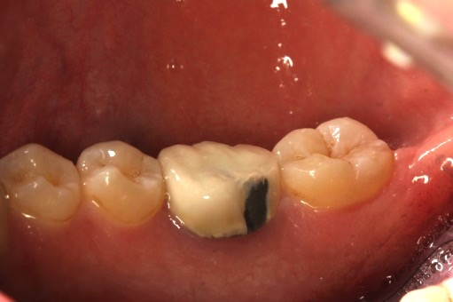
Figura 1: Elemento 36 , coroa metalocerâmica com fratura na região lingual
.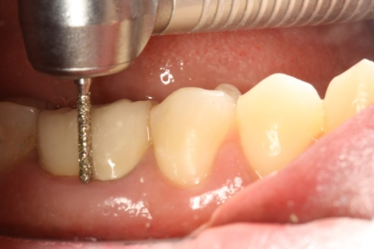
Figura 2: Confecção de canaleta na vestibular da cerâmica com ponta cilíndrica diamantada.
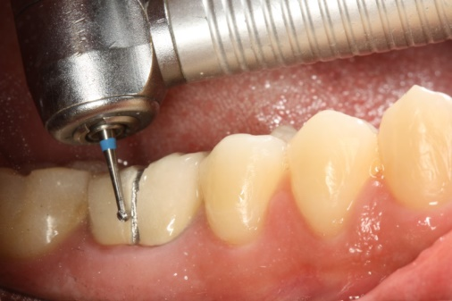
Figura 3: Corte da infra- estrutura metálica, com broca carbide número 2.
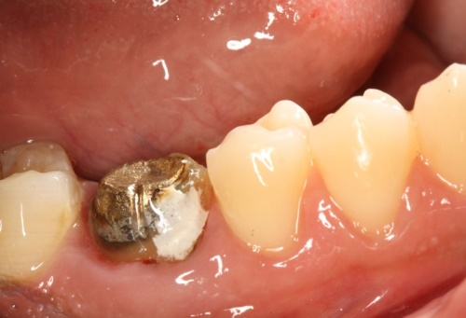
Figura 4: Coroa removida.
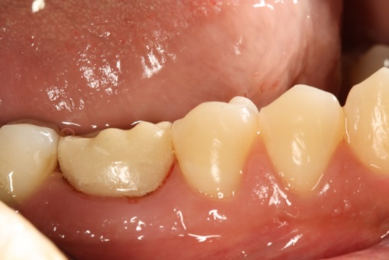
Figura 5: Provisório cimentado após acabamento e polimento.

Após uma semana, realizou-se a moldagem do caso pela técnica atraumática devido a espessura delgada da mucosa. O reembasamento do casquete foi realizado com resina acrílica vermelha (Figura 6, 7), e posterior delimitação do término (Figura 8) e remoção do excesso externo com broca maxicut e interno do casquete com broca esférica nº3. Esta remoção de material interno possibilitará uma melhor acomodação do material de moldagem- elastômero regular (Impregum 3M) do casquete.
Em seguida adiciona-se adesivo na porção interna do casquete (Figura 9) e após secagem, leva-se em posição o material de moldagem, sempre o colocando em um dos lados do casquete, até escoar e preencher todo o fundo, evitando a formação de bolhas. Logo após este será levado em posição e após a polimerização foi realizado a moldagem de transferência com hidrocoloide irreversível (Orthoprint, Zhermack, Polise (RO) Italy) (Figura 10, 11, 12)

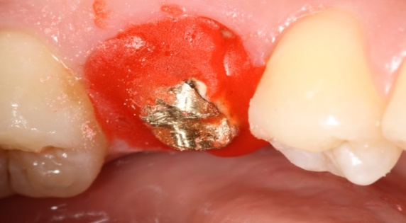
Figura 6: Preparo coberto com resina para reembasamento da saia do casquete.
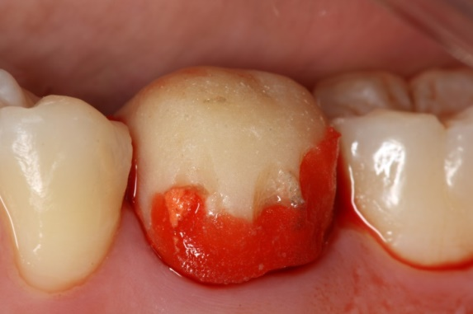
Figura 7: Casquete em posição após reembasamento.
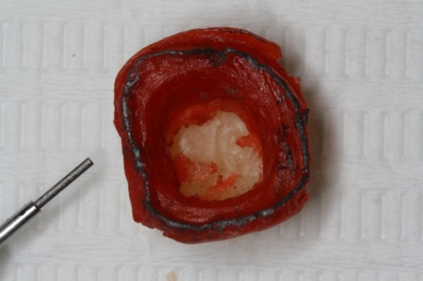
Figura 8: Delimitação do término para posterior remoção de excessos internos e externos.
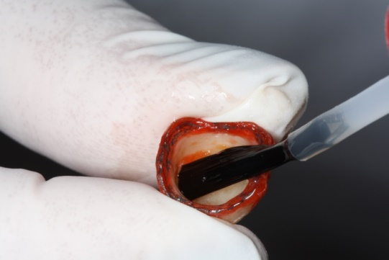
Figura 9: Colocação do adesivo para posterior inserção do elastômero.
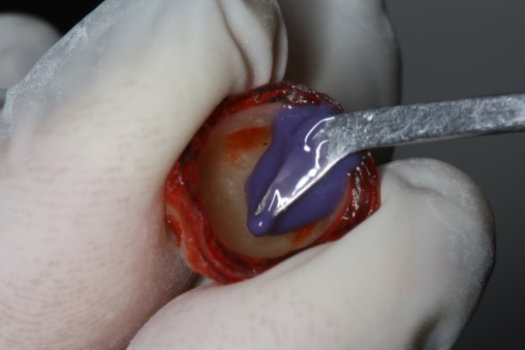
Figura 10: Inserção do material de moldagem colocado no casquete.
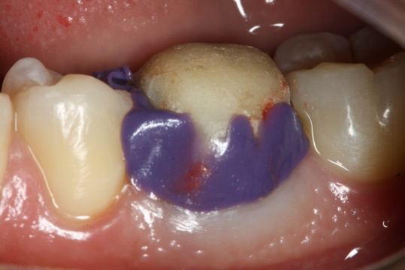
Figura 11 : Moldagem do preparo com material elastomérico.

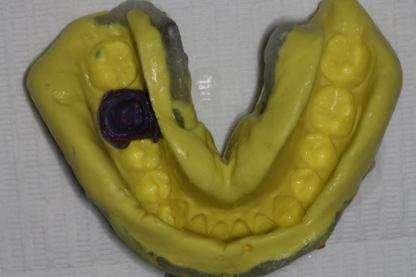
Figura 12: Moldagem de transferência.

Após confecção da infraestrutura metálica, foi checado a adaptação cervical (Figura 13), realizado o registro interoclusal, seguido de moldagem de transferência e seleção de cor – A2 no terço médio e oclusal e B3 utilizando-se a escala Vita na cervical (Figura 14,15,16). Após finalização de toda parte laboratorial de aplicação cerâmica, foi realizado a primeira etapa de ajustes onde foi verificado contatos interproximais da coroa. (Figura 17) Utilizou-se pinça com papel carbono, para verificar o local de desgastes com ponta diamantada, até o assentamento cervical da coroa (Figura 18). Em seguida foi feito a inspeção da região cervical, para checar a adaptação, e logo após, verificar a harmonia dos contatos oclusais (Figura 19).
Para facilitar esta etapa, checou-se os contatos oclusais dos dentes adjacentes com o antagonista com a parte vermelha do carbono virada para baixo, para verificar contatos existentes. Após a ciência e localidade dos contatos oclusais em vermelho, a coroa será posicionada e o carbono foi posicionado com o lado preto virado para baixo. O carbono preto demarcou somente a coroa indicando o local necessário de ajuste com ponta diamantada 3118F com irrigação abundante (Figura 20). O ajuste foi finalizado quando o carbono preto substitui os contatos vermelhos confirmando que a coroa estava no mesmo nível dos demais dentes, após foi verificado os contatos excursivos. (Figura 21).
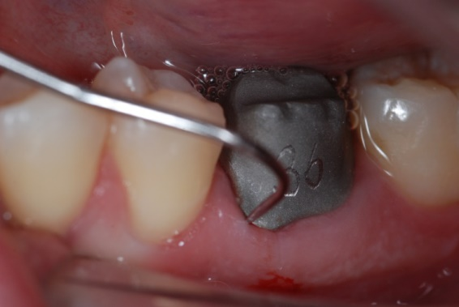
Figura 13: Inspeção da adaptação cervical com sonda exploradora.
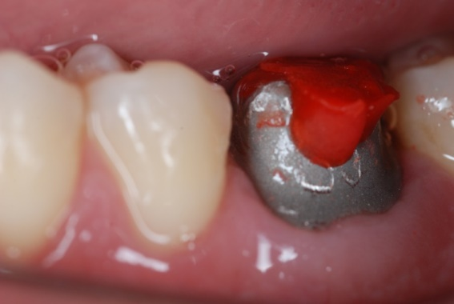
Figura 14: Registro Intermaxilar.
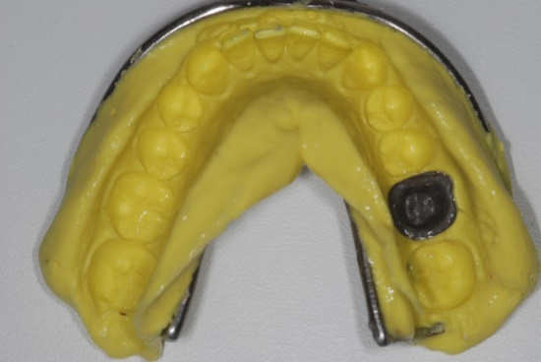
Figura 15: Nova moldagem de transferência para confecção de modelo para aplicação cerâmica.
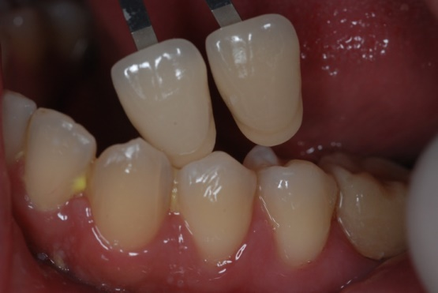
Figura 16: Seleção de cor.

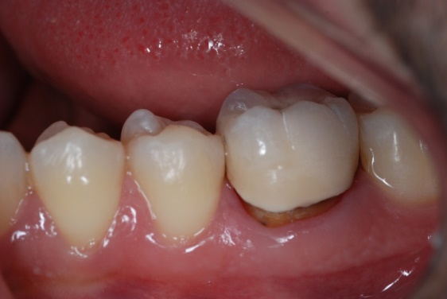
Figura 17: Ausência de ajuste cerâmico interproximal.
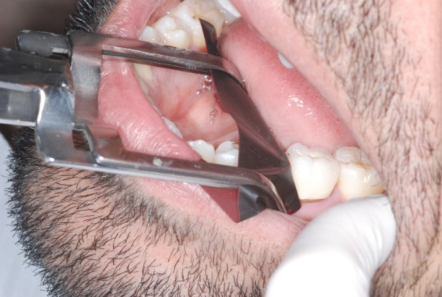
Figura 18: Verificação de contatos interproximais utilizando carbono para posterior ajuste com pontas diamantadas exacerapol.
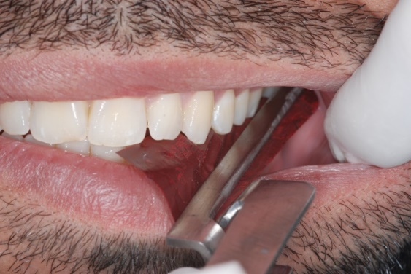
Figura 19: Identificação de contatos ocluais nos dentes adjacentes com lado vermelho para baixo sem a coroa em posição.
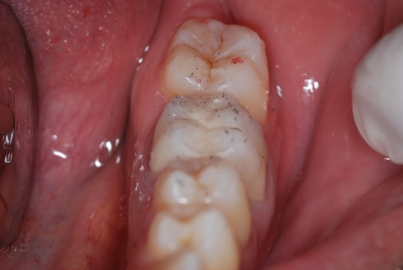
Figura 20: Verificação dos contatos oclusais, em preto somente na coroa, destacando a necessidade de desgaste.
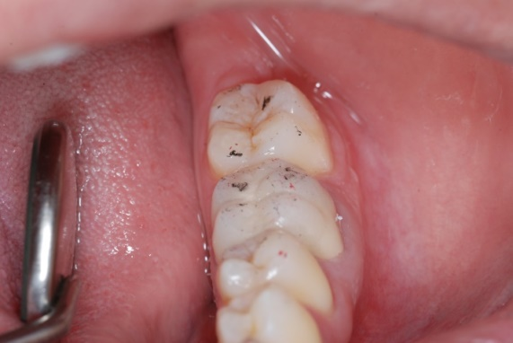
Figura 21: Sobreposição das cores vermelhas e preto nos dentes vizinhos indicando ajuste oclusal da coroa.

Após os ajustes a coroa foi reenviada ao laboratório, realizado a pigmentação extrínseca na cervical e glase. Após esta etapa a cimentação foi realizada manipulando o fosfato de zinco e inserindo-o no interior da coroa utilizando um pincel( Figura 22). A coroa foi mantida em posição por 10 minutos para presa do material (Figura 23).
Um mês após a realização da fixação da coroa, foi realizado o acompanhamento clínico e reforço da higienização. (Figura 24)
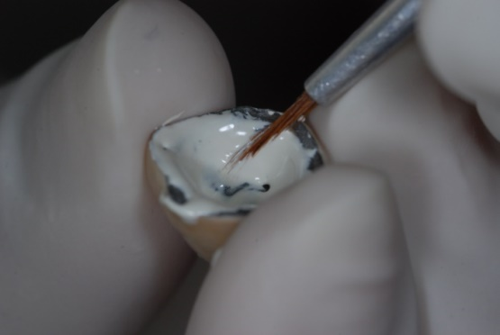
Figura 22: Inserção do fosfato de zinco para fixação da coroa.
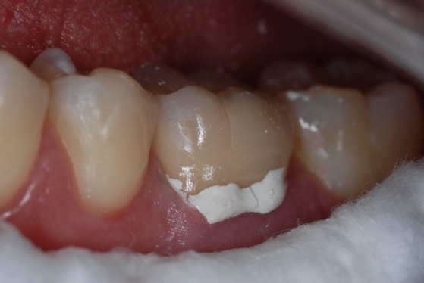
Figura 23: Coroa em posição por 10 minutos para presa do material.
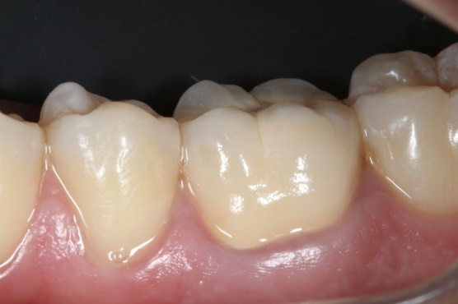
Figura 24: Resultado após um mês da cimentação.

DISCUSSÃO

Há três tipos de tratamento que podem ser aplicados ao lascamento cerâmico de coroas metalocerâmicas: recontorno/polimento, reparo e substituição. O tipo de tratamento deve ser escolhido baseado na extensão e localização do defeito cerâmico. No caso clínico descrito o tratamento escolhido foi a substituição, devido a extensão da delaminação cerâmica envolver toda a lingual e por consequência a cúspide lingual, sendo uma região irreparável com resina composta por ser um dente que participa da trituração dos alimentos. Sabe-se que 97% das coroas metalocerâmicas com defeitos cerâmicos receberam polimento e reparo, enquanto somente 3% são substituídas. (4) Apesar de apresentar uma baixa incidência, é importante demonstrar aos cirurgiões dentistas qual o limite de determinar a substituição. Neste caso a insatisfação estética da coroa foi um fator preponderante nesta decisão.
Acompanhamentos longitudinais apontam maior incidência de lascamento cerâmico em coroas que estão em função em tempo superior a 5 anos. Apesar de que é consenso que a parafunção e o bruxismo é um fator que acelera o aparecimento deste problema (5). Além disto, outros fatore podem contribuir para o surgimentos destas falhas mecânicas na cerâmica ou no próprio dente: traumas, interferências oclusais, aumento de sobremordida, hábitos parafuncionais, desgaste de dente insuficiente, moldagem inadequada, uso de material com baixa tenacidade à fratura, presença de rugosidade em cerâmica após ajustes com pontas diamantadas, levando a falha por fadiga e aceleração do envelhecimento (6).
Após determinado a substituição das coroas metalocerâmicas e os fatores causais do lascamento, uma correta técnica de remoção deve ser realizada com intuito de realizar canaletas em dois materiais distintos: cerâmica e metal. Para isso pontas diamantadas cilíndricas devem ser utilizadas para até a exposição do metal que por conseguinte será cortado com auxílio de brocas carbides que apresentam baixo custo mesmo se necessário o uso de mais de uma unidade. Após a exposição do cimento ou do núcleo metálico, uma força de alavanca promovido por um lecron gera tensões de cisalhamento no cimento fosfato de zinco que por ser altamente friável apresenta microtrincas que facilita a remoção da coroa. A remoção da restauração permite uma readequação do preparo garantindo espessura em torno de 1,5mm nas paredes axiais e de 2mm na oclusal com ângulos axiogengivais arredondados para que a nova coroa seja devidamente confeccionadas em laboratório como espessura adequada para cada um dos materiais (metal e cerâmica) (11). O material restaurador escolhido foi novamente a metaloceramica pois apresenta alta taxa de sobrevivência quando as coroas são manufaturadas com dimensões corretas.(4)
Um outro cuidado tomado foi a realização do ajuste cerâmico antes do glase com pontas diamantadas em alta rotação com irrigação abundante permitindo o controle da temperatura e reduzindo a incidência de microtrincas geradas na cerâmicas. Após esta técnica de ajuste a rugosidade da cerâmica é reduzida e as microtrincas obliteradas durante o glaseamento que foi associado a pigmentação extrínseca buscando a melhor proximidade de cor. (12)
Outro fator de extrema importância, é a correta cimentação da coroa e o tipo de cimento utilizado pelo cirurgião dentista. Na prótese fixa tal cimentação pode ser realizada com cimento de fosfato de zinco ou cimentos resinosos, porém no caso apresentado o cimento de fosfato de zinco foi selecionado por apresentar um baixo custo e pela característica da parte coronária garantir retenção friccional nas paredes axiais, como também pelo maior tempo de acompanhamento longitudinal apresentado na odontologia. A aplicação deste agente de fixação foi realizado nas paredes axiais para evitar uma interferência no assentamento cervical. (9)
Após a fixação sabe-se que a higienização é fator de sucesso para evitar cáries secundárias e danos à saúde periodontal por isso foi realizado o reforço das técnicas de escovação e fio dental, supervisionadas pelo cirurgião dentista anualmente (10). Além disso para evitar que houvesse nova incidência de fratura da cerâmica indicou-se a confecção de uma placa oclusal rígida. Deste modo, quando o paciente exercer parafunção devido ao bruxismo o menor modulo de elasticidade da placa permite o seu desgaste e evita a sobrecarga e estresse cerâmico. (5)
Por fim é de extrema importância que o cirurgião dentista tenha o conhecimento adequado das causas que podem levar o fracasso das próteses fixas, compreender como readequar as limitações existentes e que levaram a falha, garantindo a estética e longevidade do material restaurador escolhido. (7)

CONSIDERAÇÕES FINAIS

A substituição da metalocerâmica proporcionou o reestabelecimento de uma nova restauração com as limitações de espaço corrigido, reestabelecendo estética, função e trazendo satisfação ao paciente. Para evitar o desenvolvimento de um novo lascamento, o uso da placa acrílica de bruxismo foi indicado e a higienização reorientada como também reforçado a necessidade de supervisão.

AGRADECIMENTOS
A Deus por ter nos dado saúde e força para superar as dificuldades presentes na caminhada até aqui.
Ao professor Dr. Marcel Prudente, pela orientação na elaboração deste trabalho.
A todos os professores por nos proporcionarem o conhecimento não apenas racional, mas a manifestação do caráter e afetividade da educação no processo de formação profissional.
Por fim, aos nossos pais e irmãos pelo amor, incentivo e apoio incondicional.

REFERÊNCIAS
1: Al Refai R, Saker S. Clinical and Radiographic Assessment of Reasons for Replacement of Metal- Ceramic Fixed Dental Prostheses in Patients Referring to Dental School. J Clin Exp Dent. 2018 Jan 1;10(1):e75-e80. doi: 10.4317/jced.53850. eCollection 2018 Jan. PubMed PMID: 29670720; PubMed Central PMCID: PMC5899812.
2: Pang Z, Chughtai A, Sailer I, Zhang Y. A fractographic study of clinicallyretrieved zirconia-ceramic and metal-ceramic fixed dental prostheses. Dent Mater.2015 Oct;31(10):1198-206. doi: 10.1016/j.dental.2015.07.003. Epub 2015 Jul 29.PubMed PMID: 26233469; PubMed Central PMCID: PMC4575279.
3:Overmeer J, Narby B, Hjalmarsson L, Arnrup K, Eliasson A. A retrospectivemulticenter study comparing metal-ceramic and composite single crowns performedin public general dentistry: 5-year results. Acta Biomater Odontol Scand. 2016Feb 1;2(1):43-48. doi: 10.3109/23337931.2015.1136932. eCollection 2016 Dec.PubMed PMID: 28642911; PubMed Central PMCID: PMC5433194.
4: Anusavice KJ. Standardizing failure, success, and survival decisions inclinical studies of ceramic and metal-ceramic fixed dental prostheses. DentMater. 2012 Jan;28(1):102-11. doi: 10.1016/j.dental.2011.09.012. Review. PubMedPMID: 22192254; PubMed Central PMCID: PMC3271854.
5: Reitemeier B, Hänsel K, Kastner C, Weber A, Walter MH. A prospective 10-yearstudy of metal ceramic single crowns and fixed dental prosthesis retainers inprivate practice settings. J Prosthet Dent. 2013 Mar;109(3):149-55. doi:10.1016/S0022-3913(13)60034-7. PubMed PMID: 23522363.
6: Aslam A, Khan DA, Hassan SH, Ahmed B. Ceramic Fracture in Metal-CeramicRestorations: The Aetiology. Dent Update. 2017 May;44(5):448-50, 453-4, 456.PubMed PMID: 29188699.
7: Durão Márcia de Almeida, Borba Junior Walter, Braz Rodivan, Brito Débora Heloísa Silva de, Silveira Mariana Araújo Coutinho da, Briano Débora de Barros. APRIMORANDO A ESTÉTICA COM COROAS "METAL FREE": RELATO DE CASO. Odontol. Clín.-Cient. (Online) []. 2015 Dic [ 2018 Sep 17] ; 14( 4 ): 847-850. : http://revodonto.bvsalud.org/scielo.php?script=sci_arttext&pid=S1677-38882015000400013&lng=es.
8: Esquivel-Upshaw J, Rose W, Oliveira E, Yang M, Clark AE, Anusavice K.
Randomized, controlled clinical trial of bilayer ceramic and metal-ceramic crown performance. J Prosthodont. 2013 Apr;22(3):166-73. doi:
10.1111/j.1532-849X.2012.00913.x. Epub 2012 Sep 14. PubMed PMID: 22978697; PubMed Central PMCID: PMC3625457.
9: Kozmacs C, Schaper K, Lauer HC, Piwowarczyk A. Evaluation of hypersensitivity after the placement of metal-ceramic crowns cemented with two luting agents: Long-term results of a prospective clinical study. J Prosthet Dent. 2017 Sep;118(3):347-352. doi: 10.1016/j.prosdent.2016.10.020. Epub 2017 Feb 20. PubMed PMID: 28222871.
10: Weishaupt P, Bernimoulin JP, Lange KP, Rothe S, Naumann M, Hägewald S. Clinical and inflammatory effects of galvano-ceramic and metal-ceramic crowns on periodontal tissues. J Oral Rehabil. 2007 Dec;34(12):941-7. PubMed PMID: 18034677.
11: Renata Loureiro Louro, Ian Matos Viera, Camila Tannure Firme. USO DO NÚCLEO METÁLICO FUNDIDO NA CONSTRUÇÃO DE DENTES TRATADOS ENDODONTICAMENTE: RELATO DE CASO CLÍNICO. UFES Rev. Odontol 2008;10(2):69-75 Disponível em: http://periodicos.ufes.br/RBPS/article/view/483/347. Acesso em 8 de outubro de 2018
12: Paulo Francisco Cesar. CERÂMICAS ODONTOLÓGICAS. Disponível em: <https://edisciplinas.usp.br/pluginfile.php/321282/mod_resource/content/0/2-Cer%C3%A2micas-2006-Texto-Colunas.pdf> Acesso em 25 de outubro de 2018

